Министерство образования и молодежной политики Свердловской области



ГАПОУ СО «Екатеринбургский колледж транспортного строительства»

Отчёт по программе «**Разработка мобильных приложений**»

Выполнил: Порядин Андрей Александрович

Группа: ПР-22

Преподаватель: Мирошниченко Г.В

2023

**Задание:** 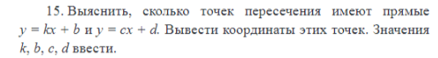

Входные данные : var k, b, c, d, x – числа уравнения

Выходные данные : var y1,y2 - координаты

**Блок-схема**

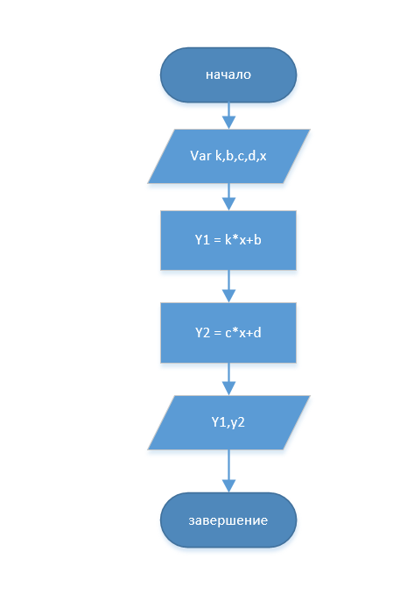

**Листинг программы (если есть)**

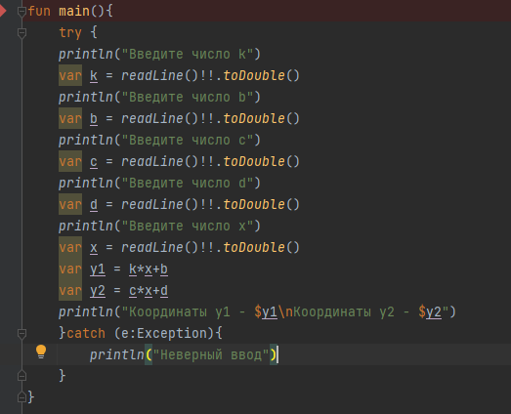

**Тестовые ситуации**

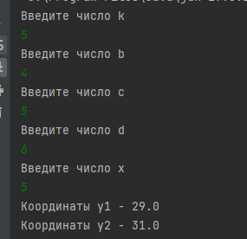

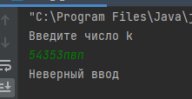

**Вывод**

Программа показывает координаты уравнения.